AD Poids, masse et force gravitationnelle

Objectifs :
-Utiliser l’expression de la force gravitationnelle
-Etablir le lien entre la force gravitationnelle et le poids

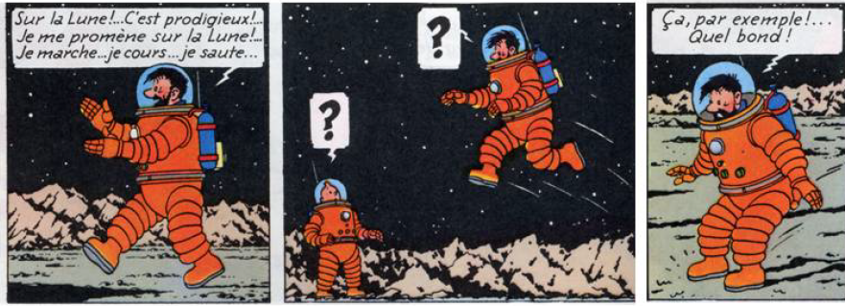

Problématique : comment expliquer qu’un objet n’a pas le même poids suivant l’astre sur lequel il se trouve ?

Doc 1 : expression de la force d’interaction gravitationnelle.
Il existe entre 2 corps massifs A et B une interaction attractive modélisée par :
G : constante gravitationnelle (G = 6,67.10⁻¹¹ N.m².kg⁻²)
D_{AB} : distance entre le centre des centres des corps A et B (m)
m : masse (kg)
$\vec{u}$_{BA} : vecteur unitaire porté par (AB) orienté de B vers A.

$\vec{F}$_{A/B} = - $\vec{F}$_{B/A} = $\frac{G.m\left(A\right).m(B)}{{D²}_{AB}}$ $\vec{u}$_{BA}

A B

$\vec{F}$_{B/A} $\vec{F}$_{A/B}

Doc 2 : relation entre poids et masse.
Le poids d’un objet M sur un astre A est assimilable à la force gravitationnelle exercée par l’astre A sur l’objet M à condition que l’objet soit situé à la surface de A.

Ci-dessous, sont représentées les courbes : norme du poids P d’un objet (placé à la surface de différents astres) en fonction de la masse m de cet objet.
Poids d’un objet de masse « m »
P_{Terre} (objet) = 9,8 x m
P_{Jupiter} (objet)= 25,9 x m
Attention à la notation :

P_{Jupiter}(objet) représente le poids d’un objet de masse « m » placé à la surface de l’astre « Jupiter ».
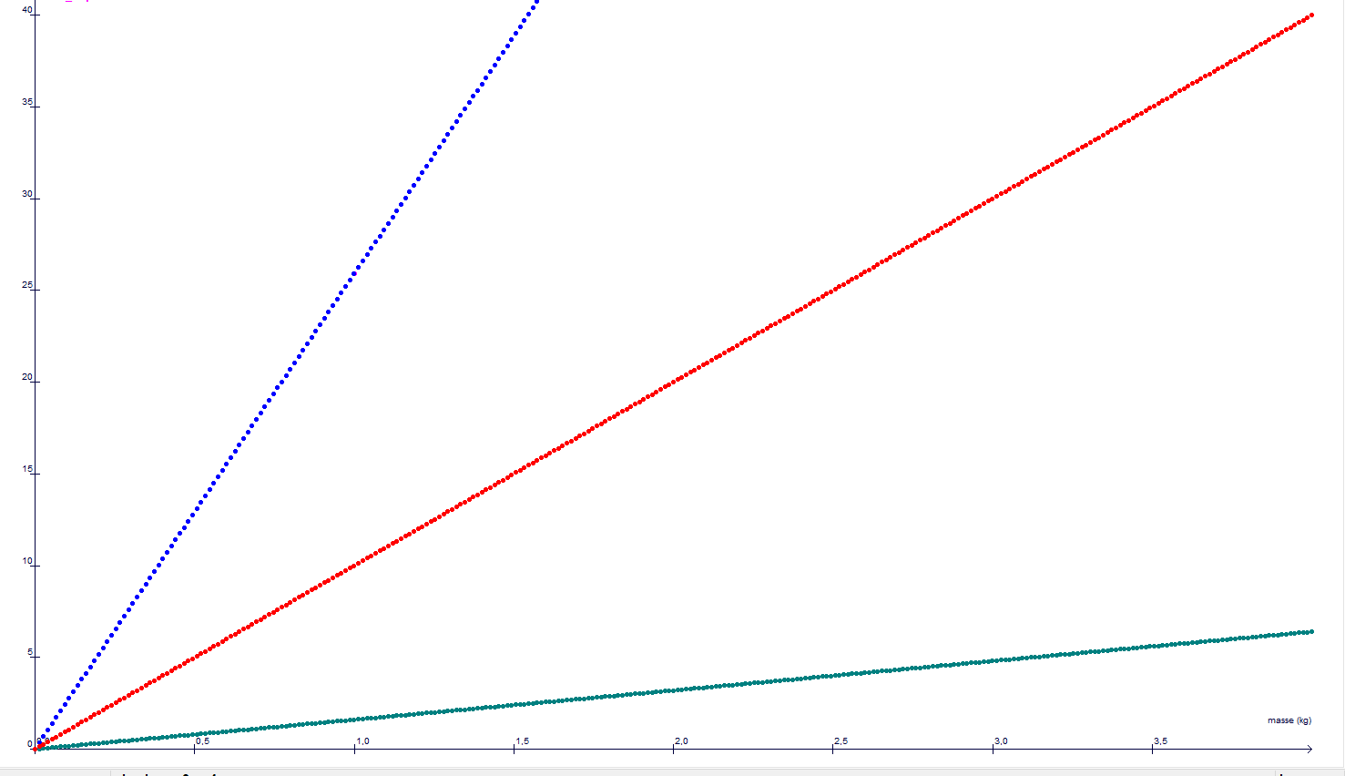
P_{Lune} (objet) = 1,6 x m
Masse de l’objet (kg)

Doc 3 : masses et rayons de quelques astres.

Astre attracteur | Mercure | Vénus | Terre | Lune | Mars | Jupiter
Masse (kg) | 3,30.10²³ | 4,87.10²⁴ | 5,97.10²⁴ | 7,35.10²² | 6,42.10²³ | 1,90.10²⁷
Rayon moyen (m) | 2,44.10⁶ | 6,05.10⁶ | 6,37.10⁶ | 1,73.10⁶ | 3,39.10⁶ | 6,99.10⁷

Aide :
-comparer les expressions vectorielles de F et P
-déterminer l’expression de « g » par identification
-calculer « g » pour chacune des planètes

Questions et correction :
1/ a) En vous servant du Doc 1, justifier le fait qu’un objet de masse m, placé à la surface d’un astre A de masse M(A) subira de sa part une force attractive de norme : F_{Astre/Objet} = $\frac{G.m.M\left(astre\right)}{{R²}_{astre}}$
Doc 1 : reprendre l’expression générale en remplaçant D par R puisque l’objet se trouve à la surface de l’astre donc sa distance au centre de l’astre correspond bien au rayon de l’astre :
F_{Astre/Objet} = $\frac{G.m.M\left(astre\right)}{R²(astre)}$

b) Quelle relation la définition du poids donnée dans le Doc 2 permet-elle d’écrire entre le poids d’un objet (noté P_{A}(objet)) et la force gravitationnelle exercée par l’astre sur l’objet (notée F_{Astre/Objet}) ?
Y a-t-il une condition à l’écriture de cette relation ?

Le poids d’un objet à la surface d’un astre A est équivalent à la force gravitationnelle exercée par l’astre A sur cet objet ; on peut donc écrire que F_{Astre/Objet} = P_{A} (objet) avec P_{A} (objet) = poids de l’objet sur l’astre A.
Cette égalité n’est valable que si l’objet est à la surface de A.

2/ a) Sachant que le poids d’un objet de masse « m » à la surface d’un astre A se note P_{A} (objet) = m.g_{Astre} (« g_{Astre} » représentant « l’intensité avec laquelle l’astre attire l’objet »), que représente « g_{Astre} » pour les courbes du Doc 2 ?
Graphiquement, g_{Astre} représente la coefficient directeur des droites P_{Astre} (objet) = f(m)

b) Réécrire la relation du 1/b) en détaillant l’expression de chaque force puis, par identification, trouver l’expression littérale de « g_{Astre} ».

F_{Astre/Objet} = P_{A} (objet) donne $\frac{G.m.M\left(astre\right)}{R²(astre)}$ = m.g_{A}
Par identification, on en déduit que g_{A} = $\frac{G.M\left(astre\right)}{R²(astre)}$
c) Pourquoi « g » est-il différent d’un astre à l’autre ?
Car « g » dépend à la fois de la masse de l’astre ainsi que de son rayon ; or, ces valeurs sont propres à chaque astre.

d) Retrouver la valeur de g_{Lune} donnée dans le Doc 2 en vous servant des données du Doc 3.
Expliquer pourquoi le capitaine Haddock fait un tel bond sur la Lune.

Sur la Lune, g_{Lune} = $\frac{G.M(Lune)}{R²(Lune)}$ = 1,6 N.kg⁻¹.
Le capitaine H étant 6 fois moins attiré par le sol lunaire que par le sol terrestre, il saute plus haut, plus loin et son saut dure plus longtemps.

3/ Compléter la case manquant dans le tableau du Doc 3 en explicitant les calculs.
g(Jupiter) = $\frac{G.M(Jupiter)}{R²(Jupiter)}$ = 25,9 d’après le Doc 2.
On en déduit R(Jupiter) = 6,99.10⁷ m.

4/ Répondre à la problématique.
P_{Astre}(objet) = m(objet).g(Astre)

Analysons les 2 termes intervenant dans l’expression de P_{Astre}(objet) :
** m(objet) est intrinsèque à l’objet, sa valeur ne change pas : un objet aura toujours la même masse, quel que soit l’endroit où il se trouve
** g(Astre) traduit l’intensité avec laquelle l’astre « attire » l’objet : cette valeur dépend à la fois de la masse de l’astre et de son rayon : cette valeur changera donc d’un astre à l’autre.

